Report 1-第一組

組員:

資工107-40347003S-林暉恩

資工107-40347011S-張哲魁

資工107-40347010S-林侑萱

系統名稱:

八爪章魚購物去-賣場系統實作

專題內容簡介:

動機:因為目前e-business正夯,很多商店紛紛在網路上開設自己的平台,若能夠藉由這次的專題實作習得建立資料庫網站的技能,相信未來就有機會能夠搭上這波電子商務的潮流!

目的:解決顧客想要在線上購物的需求,透過查詢可以發現自己想要的商品,並且將要買的東西放入購物車,確定購買後成立訂單。會員有分等級制,並會依等級每月發給折價券。

系統需求分析:

顧客功能

流程1-會員資料登錄:

***-顧客註冊:***

顧客可以創立自己的帳號以進行購物及個人訂單查詢

流程2-查詢商品:

***-搜尋商品:***

再依商品的分類進行查詢之後,使用者也可依商品價錢及暢銷度做高低排序

***-篩選商品：***

某些商品的價格分散幅度大，可以設定價格區間取得想要價格區間的商品

流程3-購買商品:

***-加入購物車:***

使用者將喜歡的商品放入購物車,接著進行購物

***-新增訂單:***

將所有購物車的內容放入一筆訂單中,選定運送資訊、交易資訊後,成立新訂單

流程4-售後管理

***-取消訂單:***

當消費者不想購買訂單,可從會員頁面中取消訂單

***-訂單查詢：***

顧客可從會員頁面瀏覽已成立的訂單

平台管理者功能

***-管理庫存商品:***

增加商品、刪除商品、修改商品內部資料

***-管理訂單:***

可移除有問題的使用者訂單

資料主體分析:

Entity:

|  |
| --- |
| Member |
| member_ID  email  password  m_name  gender  phone  vip  trade_times  cart  {coupon_id} |

|  |
| --- |
| Transaction |
| Transaction_ID  member_ID  total(總金額）  date(時間）  deliver(出貨狀態r) |

|  |
| --- |
| Cart |
| Cart_ID  member_ID  Transaction_ID |

|  |
| --- |
| record |
| Transaction_ID  product_ID  amount |

|  |
| --- |
| product |
| product_ID  p_name  price  discription(商品敘述）  picture(路徑）  stock(庫存）  category  sale_number  (銷售件數) |

|  |
| --- |
| coupon |
| coupon_id  discount(折價金額）  due_date(期限） |

|  |
| --- |
| order |
| Cart_ID  member_ID  Product_id |

Relation:

|  |
| --- |
| has |
| M_ID  Coupon_ID |

|  |
| --- |
| Own |
| Cart_ID  member_ID |

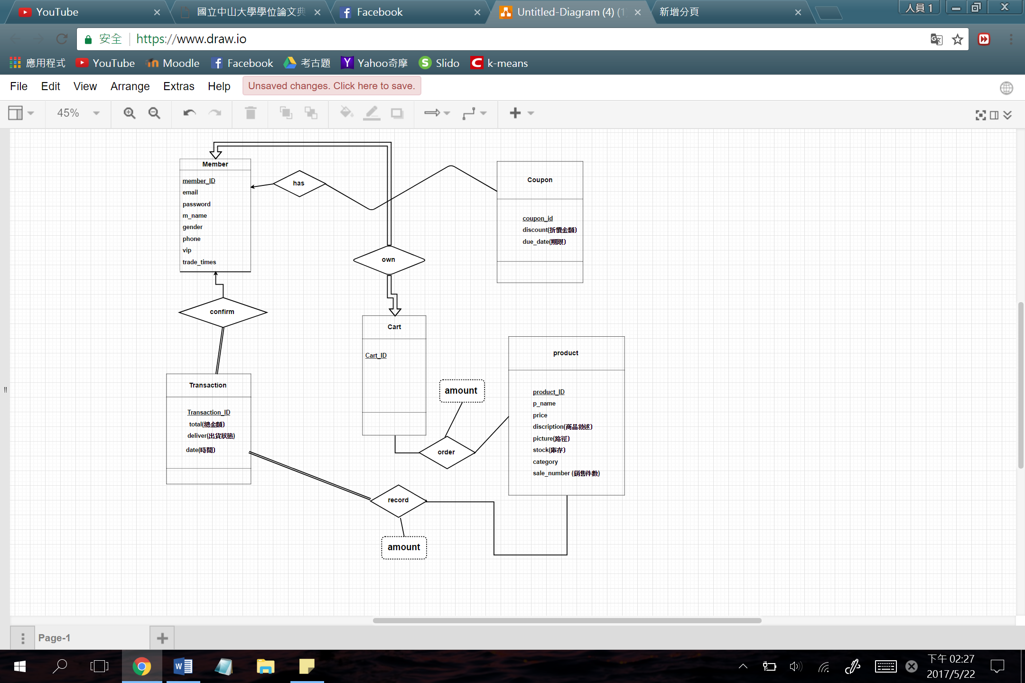

系統資料分析：

member ＆ Transaction:

一個member可以有零到多個transaction，但是transaction一定要對應到唯一的member

member ＆ cart:

cart是會員的購物車，用來暫存欲購買商品但尚未成為Transaction的狀況，會員可以在看完所有的商品後一次成為Transaction

一個member至少會有一個也只會有一個cart，一個cart當然也只會對應到唯一的member

Transaction & cart

如同前述，Transaction是cart確定購買後的狀態，所以一個transaction一定要對應到唯一的cart，但是cart可以有一個或零個Transaction，因為尚未成為Transaction

Transaction & product

一筆交易成立後需要紀錄買了什麼商品，所以一個Transaction 一定要有至少一個product，一個product不一定要和Transasction有關，因為可能沒有被購買過。

product & cart

cart需要暫存欲購買商品，可以是空的，product也不一定被選為候選商品，所以兩邊都是線，即為多對多。

member & coupon

Member可能會有零到多張coupon，coupon可能尚未被發出去，但是若被發出去只能屬於一位member，所以coupon對應到唯一memeber

系統資料架構：

